2018 m. 48–51 sav. (2018 m. lapkričio 26–gruodžio 23 d.)

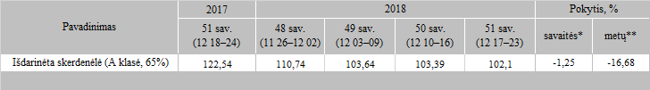

\*lyginant 2018 m. 51 savaitę su 2018 m. 50 savaite

\*\*lyginant 2018 m. 51 savaitę su 2017 m. 51 savaite

Šaltinis: Europos Komisija

Parengė: D. Špokaitė, tel. (8 37) 39 78 02